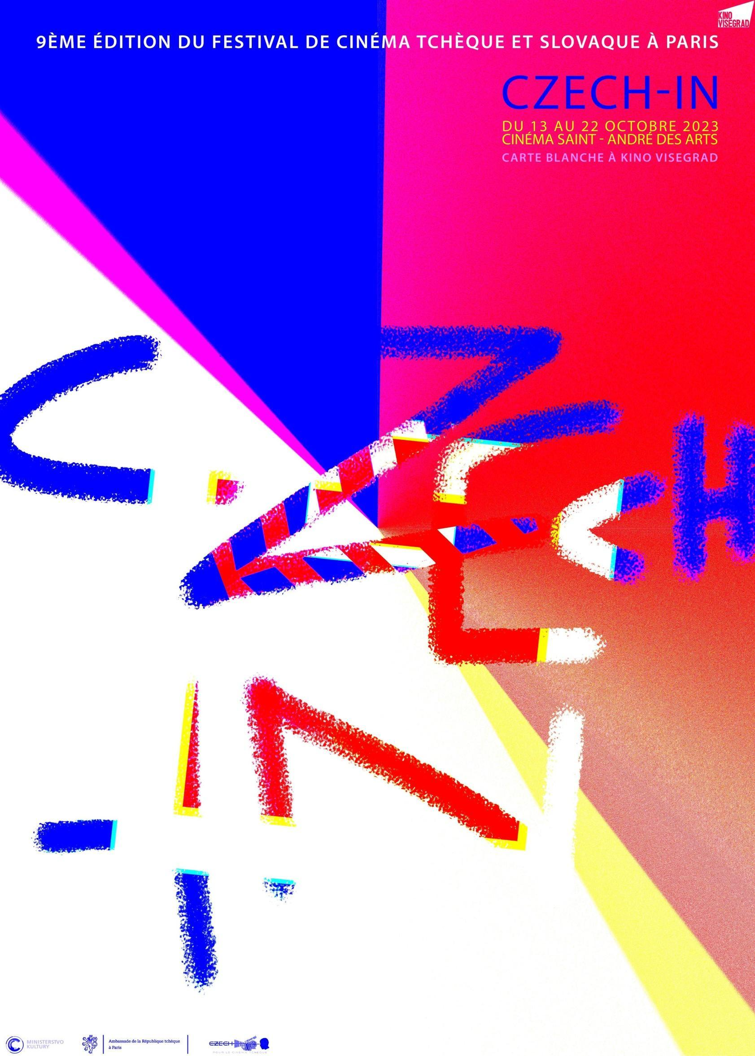

**9. FESTIVAL ČESKÝCH A SLOVENSKÝCH FILMŮ V PAŘÍŽI**

**se uskuteční od 13. do 22. října v kině Saint-André des Arts.**

*Tisková zpráva, Paříž, 16. září 2023*

*Festival Czech-In* se již podeváté vrací do Paříže, aby během šesti večerů představil francouzskému publiku nejnovější počiny na české filmové scéně. Letošní program upozorní na ženské filmařky a také ukáže, jak českou kinematografii obohacuje spolupráce s filmaři z okolních zemí.

Slovensko zůstává i 30 let po rozdělení Československa privilegovaným partnerem pro vzájemné koprodukční projekty. V letošním roce je původ filmů shodně rozdělen mezi tyto dva státy. Festival zahájíme a zakončíme dvěma koprodukčními snímky: *Světlonoc* Terezy Nvotové, která získala Leoparda na prestižním festivalu v Locarnu, a *Plastic Symphony* Juraje Lehotského. Ten přijede film uvést osobně. Filmy obou režisérů diváci již mohli zhlédnout na předchozích ročnících festivalu.

Film Hranice lásky natočil Tomas Wiński, česko-polský režisér, který vystudoval českou filmovou školu FAMU a nyní žije v Praze. Při této příležitosti přivítáme hlavní herečku a spoluscenáristku Hanu Vágnerovou. Projekci bude předcházet speciální sekce věnovaná polským krátkým filmům oceněným na mezinárodních festivalech. Tato 'Carte blanche’ Kinu Visegrad je připravena ve spolupráci s festivalem Nowe Horyzonty v polské Wroclawi.

Beata Parkanová a Lucie Králová jsou dvě talentované české režisérky, které za svou práci získaly ocenění doma i v zahraničí. Parkanová získala za svůj film *Slovo* Křišťálový glóbus v Karlových Varech a Králová za dokumentární operu *Kapr Kód* mimo jiné cenu za nejlepší hudební dokument v Krakově. Na festivalu se představí i další režisérka Fiona Ziegler, původem ze Švýcarska, ale díky studiu na FAMU se stala i českou režisérkou. Její film *Ztraceni v ráji* je vůbec prvním švýcarsko-českým koprodukčním snímkem, který vychází z režisérčiny zkušenosti života "mezi dvěma světy".

V listopadu je plánováno několik satelitních projekcí na katedrách českého jazyka institutu INALCO a na Universitě La Sorbonne.

Festival pořádá pod vedením jeho zakladatelky Markéty Hodouškové sdružení Czech-In za podpory Ministerstva kultury ČR a Ministerstva zahraničních věcí ČR, pod záštitou velvyslance ČR ve Francii, Jeho Excelence pana Michala Fleischmanna, a jeho manželky, herečky Kateřiny Lojdové. Francouzskou patronkou festivalu je Sophie Mirouze, ředitelka filmového festivalu La Rochelle Cinéma.

Kompletní program: http://czech-in-film-festival.fr/page-festival-2023/.

Kontakt: czech.in.festival@gmail.com